Unterweisungsentwurf

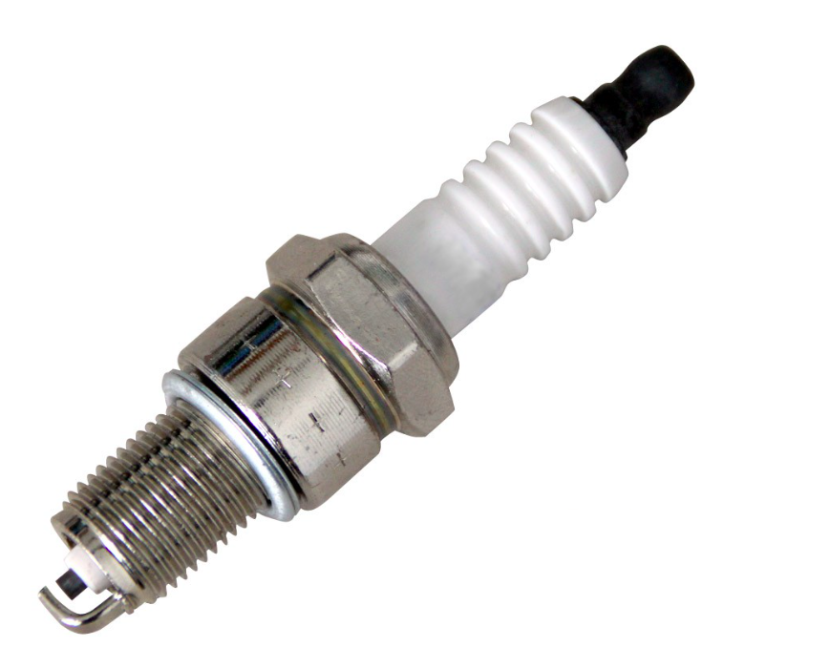

von Henrik Heider

Zuständige Stelle: Handwerkskammer Aachen

Name des Prüfungsteilnehmers: Henrik Heider

Anschrift: Friedrich-Ebert Straße 99, 50374 Erftstadt

Ausbildungsberuf: Kraftfahrzeugmechatroniker

Thema der Unterweisung: Wechseln der Zündkerzen

Anzahl der Lehrlinge während der Unterweisung: Ein Lehrling im zweiten Lehrjahr .

Die nachfolgende Beschreibung des Unterweisungsentwurfs umfasst 10 Seiten.

Ich erkläre, dass ich diesen Unterweisungsentwurf selbstständig verfasst habe.

(Ort) (Datum) (Unterschrift)

Beschreibung des Lehrlings

Mein Lehrling Marcel Müller ist seit August 2015 in meinem Betrieb, derzeit ist er im zweiten Lehrjahr. Marcel ist 18 Jahre alt und kam direkt nach der Schule zu uns. Er hat die Fachoberschulreife mit Qualifikation erreicht, seine Noten sind im guten Durchschnitt, besonders hervorzuheben sind die Fächer Physik und Mathematik. Vor dem Beginn seiner Ausbildung,
hat er bereits während seiner Schulzeit ein drei wöchiges Praktikum erfolgreich bei uns im Betrieb durchgeführt. Hierdurch konnte er erste Vorkenntnisse erlangen, und hat so den Beruf des
Kfz-Mechatronikers für sich entdeckt. Marcel ist eine sehr aufgeschlossene und höfliche Person,
er ist lernwillig, aufmerksam, stets motiviert und interessiert, dies haben wir bereits während seines Praktikums festgestellt. In seiner Freizeit „schraubt“ er viel an seinem eigenen Auto und kann so beruflich Erlerntes im privaten Bereich festigen. Da er zu Ausbildungsbeginn minderjährig war, konnte ich seine Eltern bei der Einstellung kennenlernen. Nach meiner Einschätzung ist Marcel in einem behüteten Elternhaus, in gutem sozialen Umfeld, ohne Probleme aufgewachsen.
Diesen Eindruck bestätigt er immer wieder mit seinem Auftreten. Marcel ist Kunden gegenüber zuvorkommend, aufgeschlossen und hilfsbereit. Dies ist mir schon in den ersten Tagen seiner Ausbildung aufgefallen, allerdings habe ich auch bemerkt, dass seine Aufnahmefähigkeit für neue Lerninhalte nachmittags nachlässt. Während seiner bisherigen Ausbildung hat er sich ein paarmal verspätet. Wir haben darüber gesprochen und in letzter Zeit ist dies nicht mehr vorgekommen.
Im Betrieb hat Marcel sehr schnell den Anschluss zu den anderen Azubis gefunden. Mittlerweile pflegt er zu Gesellen und Azubis ein freundschaftliches Verhältnis. Herr Marx, ein anderer Meister, und ich, sowie die Gesellen in unserem Betrieb vertrauen ihm und lassen ihn seit sechs Wochen in einigen Bereichen selbstständig arbeiten. Durch Gespräche mit Marcel und anderen Auszubildenden habe ich erfahren, dass er einen kleinen, aber treuen Freundeskreis hat, außerdem lebt er mit seiner Freundin zusammen in einer eigenen Wohnung. Dies erklärt seine selbstständige Art und sein Bewusstsein für Sauberkeit und Ordnung.

Vorstellung der Ausbildungsstätte

Der Ausbildungsbetrieb ist eine alt eingesessene VW Vertragswerkstatt in gut zugänglicher Ortsmitte. Wir bearbeiten ein breites Spektrum an Aufträgen, dies beginnt beim Service und reicht bis zu Nachrüstarbeiten. So können wir gewährleisten, dass alle Inhalte aus dem
Ausbildungsrahmenplan vermittelt werden können. Im Betrieb gibt es 20 Mitarbeiter die sich auf folgende vier Bereiche aufteilen: Verkauf, Service Lager und Werkstatt. In der Werkstatt arbeiten zehn Mitarbeiter, mit mir sind wir zwei Meister, sechs Gesellen und zwei Auszubildende.
Ich fungiere als Ausbilder und als Werkstattleiter. Der Zusammenhalt und die Kommunikation untereinander sind sehr persönlich und freundschaftlich.

Gliederung und Beschreibung des Themas

Themenbereich und Teilthemen

Der Auszubildende lernt heute aus dem Themenbereich Demontieren, Reparieren und Montieren von Bauteilen, Baugruppen und Systemen nach § 4 Absatz 3 Nummer 6. Im Teilthema behandeln wir den Schwerpunkt Personenkraftwagentechnik Abschnitt C „Antriebsaggregate einschließlich Motormanagementsystem, Abgassystem und Nebenaggregate instand setzen“. In der Unterweisung geht es speziell um die Instandsetzung der Zündanlage an einem Golf 7.

Bedeutung für den Lehrling

Da ein langjähriger Kunde Probleme mit dem Motorlauf seines Golf 7 hat, habe ich mich entschieden Marcel zu zeigen wie er die Zündkerzen tauscht. Weiterhin werde ich ihm das Brennbild erläutern, damit er hinweise auf eine mögliche schlechte Verbrennung erkennt.
Da Marcel fachlich ein großes Verständnis hat greifen wir dieses Thema bereits jetzt auf.
Das Erlernte kann er dann auch privat einsetzen, in einem Gespräch hat er mir berichtet,
dass er ein ähnliches Problem mit seinem privaten Auto hat.

Unfallgefahren

Ich weise den Lehrling auf die folgenden möglichen Unfallgefahren hin.
Motor und Zündkerzen können sehr heiß sein, hier besteht Verbrennungsgefahr, ggf. sollte man Handschuhe tragen. Außerdem muss er beim Lösen der Zündkerze mit dem Werkzeug aufpassen, dass er sich nicht durch abrutschen der Ratsche verletzt.

Arbeitszergliederung

Das Fahrzeug ist bereits in der Werkstatt und auf der Hebebühne angehoben. Außerdem ist die Motorhaube bereites entriegelt. Die passenden neuen Zündkerzen und das entsprechende Werkzeug, wie eine halb Zoll Ratsche und ein halb Zoll Zündkerzenschlüssel, liegen bereits auf der Werkzeugkiste bereit.

Zündkerzen wechseln

 | Was? | Wie? | Warum?
1. | Die entriegelte Motorhaube öffnen. | Den Entriegelungsmechanismus nach unten drücken und die Motorhaube öffnen. | Um unter der Motorhaube am Motor arbeiten zu können
2. | Den Stecker der Zündspule lösen. | Die Entriegelung des Steckers mit einem Finger betätigen und den Stecker von der Zündspule abziehen. | Damit man die Zündspule ausbauen kann und die Verkabelung nicht beschädigt wird.
3. | Die Schrauben der Zündspule lösen und heraus drehen. | Mit dem geeigneten Werkzeug die Schrauben der Zündspule lösen und heraus drehen | Die Schrauben müssen herausgedreht werden um die Zündspule herausziehen zu können
4. | Die Zündspule herausziehen. | Die Zündspule mit dem vorgegebenen Spezialwerkzeug packen und gerade nach oben herausziehen. | Die Zündspule muss herausgezogen werden um die darunter liegenden Zündkerzen ausbauen zu können, dies muss nach oben geschehen um die Zündspule nicht zu beschädigen
5. | Die Zündkerze des 1. Zylinders lösen und herausdrehen. | Mit geeignetem Werkzeug die Kerze lösen, herausdrehen und vorsichtig herausnehmen. | Die Zündkerze muss herausgedreht werden, um die neue Zündkerze einsetzen zu können.
6. | Brennbild erläutern und Elektrodenabstand der neuen Zündkerze kontrollieren. | Beschreibung des Brennbildes. Mit einer Fühler-Blattlehre den Abstand ermitteln, gegebenenfalls den Abstand einstellen. | Zur Kontrolle der Verbrennung. Der Elektrodenabstand könnte durch Transport verändert worden sein. Der richtige Abstand ist bedeutsam für den Motorlauf und für die Zündanlage. Ein zu geringer Abstand kann zur Beschädigung der Zündspule führen.
7. | Die neue Zündkerze für  Zylinder 1 vorsichtig eindrehen. | Von Hand, mit Hilfe des Zündkerzenschlüssels die Kerze handfest einschrauben. | Durch das Einschrauben von Hand wird vermieden, dass das Gewinde durch schiefes einschrauben beschädigt wird.
8. | Zündkerze festziehen. | Zündkerze mit Hilfe des Drehmomentschlüssels mit dem vorgegebenen Drehmoment nach Herstellerangaben festziehen. | Durch den Gebrauch eines Drehmomentschlüssels ist ein fester Sitz der Zündkerze gewährleistet. Gleichzeitig wird ein zu festes Anziehen vermieden.
9. | Zündkerzen der restlichen Zylinder erneuern. | Schritte 6 bis 9 mit den Zündkerzen der anderen Zylinder wiederholen | Siehe Schritte 6 bis 9.
10. | Zündspule wieder ordnungsgemäß einbauen. | Zündspule gerade von oben auf die Zündkerzen aufsetzen und festdrücken, danach die Schrauben mit dem vorgegeben Drehmoment nach Herstellerangaben festziehen. | Die Zündspule muss gerade und vorsichtig von oben aufgesteckt werden, damit sie nicht beschädigt wird. Das Drehmoment muss stimmen, damit ein fester Sitz gewährleistet ist.
11. | Kontrolle auf ruhigen Motorlauf bei offener Motorhaube. | Motor starten und den Motorlauf auf Ruckeln und Drehzahlschwankungen prüfen. | Durch einen ruhigen Motorlauf kann ich sicherstellen, dass ich den Zündkerzenwechsel korrekt durchgeführt habe.

Didaktische Überlegung

Lernziel der heutigen Unterweisung

Der Lehrling soll in 20 Minuten einen Zündkerzenwechsel durchführen können.

Feinlernziele

Kognitiv

- Der Lehrling soll die einzelnen Arbeitsschritte eines Zündkerzenwechsels aufzählen können.
- Der Lehrling soll den Zustand der alten Zündkerzen erkennen und beschreiben können.
- Der Lehrling soll den Elektrodenabstand der neuen Zündkerze mit Hilfe einer
Fühler-Blattlehre beurteilen und einstellen können.

Psychomotorische

- Der Lehrling soll die Zündkerzen gerade einschrauben können.
- Der Lehrling soll in der Lage sein mit dem Drehmomentschlüssel die Zündkerze ohne
Beschädigung festziehen zu können.
- Der Lehrling soll die Zündspule korrekt und ohne Beschädigung nach oben abziehen können.

Affektiv

- Der Lehrling soll bereit sein die alten Zündkerzen ordnungsgemäß zu entsorgen.
- Der Lehrling soll bereit sein die neuen Zündkerzen verantwortungsbewusst zu behandeln.
- Der Lehrling soll bereit sein Folgeschäden oder Schäden durch seine Reparatur zu erkennen und diese dem Meister umgehend zu melden.

Ausführliche Lernzielformulierung

Der Lehrling soll nach der Unterweisung die Fähigkeit haben einen Zündkerzenwechsel ordnungsgemäß und nach bestem Wissen und Gewissen durchzuführen. Außerdem soll er das Brennbild der Kerzen erkennen und beurteilen, und daraus mögliche Probleme der Motor Verbrennung ableiten.

Reihenfolge der Lernziele

Das Ziel der letzten Unterweisung war die Durchführung eines Ölwechsels, darauf folgt das heutige Ziel das Austauschen der Zündkerzen. Das Ziel der nächsten Unterweisung wird das Tauschen der Bremsbeläge sein. Ich habe diese Reihenfolge gewählt da diese Arbeiten im Werkstatt Alltag der gängigen Reihenfolge entsprechen. Marcel soll dadurch auf das selbständige Durchführen einer Inspektion vorbereitet werden. Den Schwierigkeitsgrad steigern wir stetig.

Methodische Überlegung

Ausbildungsmethode

Ich habe die „Erarbeitende Arbeitsunterweisung“ gewählt, da Marcel motiviert ist Neues zu erlernen. Marcel arbeitet immer interessiert, wenn es um Fahrzeugdiagnosen geht, daher lasse ich ihn selbstständig arbeiten, um ihn weiter zu motivieren. Marcel merkt sich die Lerninhalte besser wenn er sie sich selbst erarbeitet hierbei kann ich dennoch sein Vorgehen überwachen.

Ausbildungsmittel
Gruppe | Ausbildungsmittel | Funktion für die Ausbildung
Werkzeug  Steckschlüssel  Hebebühne | Halbzoll Ratsche  Zündkerzensteckschlüssel  Hebebühne | Werkzeug um die Arbeit durchzuführen  Werkzeug um die Arbeit durchzuführen  Sicheres anheben eines Fahrzeuges
Fahrzeug | Das Kundenfahrzeug | Ohne das Fahrzeug könnte man die Unterweisung nicht durchführen
Material | Neue Zündkerzen | Zum erfüllen des Auftrags

Lernumgebung, Lernzeit und Organisatorische Gesichtspunkte

Ich habe mit Marcel vereinbart, dass wir uns vor Beginn der regulären Arbeitszeit in der Werkstatt treffen, um Ruhe zu haben. Er darf dafür am kommenden Freitag eine Stunde früher Frei machen. Ich habe mein Handy und sonstige Störquellen im Büro gelassen. Ich mache die Unterweisung morgens, da Marcel dann sehr aufnahmefähig ist.

Erfolgskontrolle

Der Lehrling wird in den kommenden Tagen diese Arbeit mehrmals durchführen, unter Beobachtung der Gesellen, allerdings ohne jegliche Hilfestellung. Er soll diese Aufgabe nach ein paar Tagen selbstständig erledigen können. Außerdem wird er selbstständig eine Ablaufliste verfassen, die ich kontrollieren werde. Ich fordere den Lehrling auf ein Fachbericht für das Berichtsheft zu schreiben, diesen werde ich ebenfalls kontrollieren.

Geplante Durchführung der Unterweisung

 | Lehrtätigkeit | Lehrlingsverhalten  Besonderheiten/mögliche Lernschwierigkeiten | Ausbilderreaktion
Phase 1 Vorbereitendephase | Ich begrüße Marcel und erläutere ihm die heutige Tätigkeit. | Er ist interessiert und motiviert. | Ich lobe Marcel für seine Motivation.
Phase 2 Erarbeitendephase | Ich sage ihm, dass er das Fahrzeug soweit vor-bereiten soll wie er kann.  Ich frage ihn was er alles beachten muss.  Ich frage ihn ob er weiß was er alles ausbauen muss. | Er folgt der Anweisung.  Er erklärt mir welche Gefahren auftreten könnten.  Er nennt einige Ding jedoch in der falschen Reihenfolge und nicht alles. | Ich bin zufrieden mit seiner Reaktion  Ich lobe ihn für seine Antworten und ergänze sie um weitere wichtige Dinge.  Ich ergänze ihn und mahne ihn zur Konzentration.
Phase 3  Kontrollphase | Ich frage ihn, wie er seine Tätigkeit selbst einschätzt  Er soll sämtliche Kernpunkte zusammenfassen. | Er weiß das noch kleinere Fehler zu korrigieren sind.  Er fasst alles richtig zusammen. | Ich stimme ihm zu, ergänze aber das ständiges Üben und kontrollieren dazu beiträgt die Fehler zu vermeiden.  Ich bestätige ihm seine Zusammenfassung.
Phase 4  Übungsphase | Er soll möglichst oft diese Arbeit selbst übernehmen. | Er ist motiviert dies zu tun. | Ich bin zufrieden mit der Reaktion und Lobe ihn für seine gute Arbeit.

